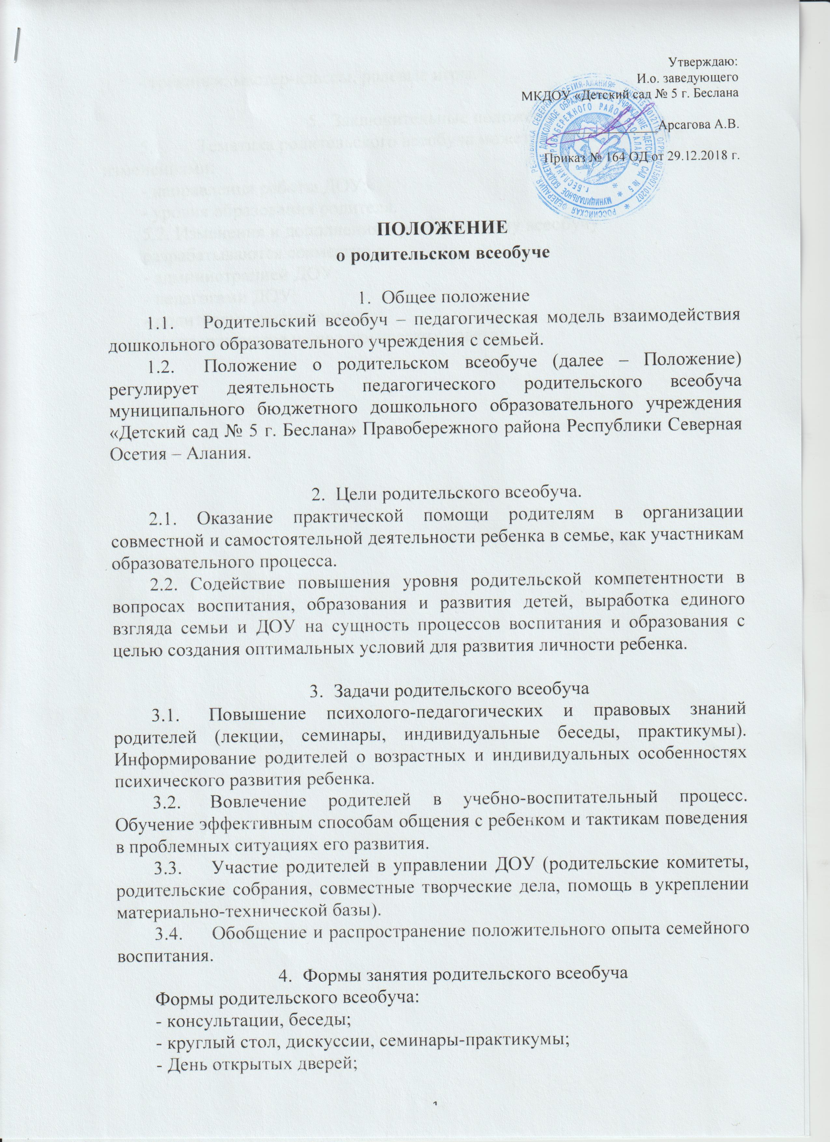

- тренинги, мастер-классы, ролевые игры.

- Заключительные положения.
  - Тематика родительского всеобуча может меняться в связи с изменениями:
- направления работы ДОУ;
- уровня образования родителя.
5.2. Изменения и дополнения к родительскому всеобучу разрабатываются совместно с:
- администрацией ДОУ;
- педагогами ДОУ;
- родителями воспитанников;
- и утверждаются на педагогических советах.

